INCLUDEPICTURE "https://www.hidromecanicas.com/images/cliente37.jpg" \* MERGEFORMATINET INCLUDEPICTURE "https://www.hidromecanicas.com/images/cliente37.jpg" \* MERGEFORMATINET 
“ACTUALIZACIÓN, AJUSTES Y COMPLEMENTACIÓN DE LA FACTIBILIDAD Y LOS ESTUDIOS Y DISEÑOS DEL CABLE AÉREO EN SAN CRISTÓBAL,
EN BOGOTÁ D.C.”

CONTRATO DE CONSULTORÍA No. 1630 DE 2020

INF-GEN--CASC-038-21
DOCUMENTO GENERAL CONSOLIDADO DE LA
METODOLOGÍA

CONSORCIO CS

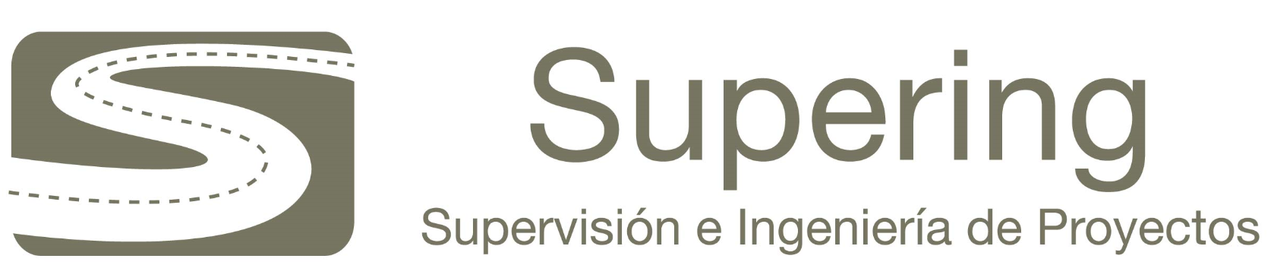

BOGOTÁ, 2021 – Mayo - 05

PRODUCTO DOCUMENTAL

INF-GEN--CASC-038-21
DOCUMENTO GENERAL CONSOLIDADO DE LA
METODOLOGÍA

CONTROL DE VERSIONES
Versión | Fecha | Descripción de la Modificación | Folios
Versión 00 | 26/03/2021 |  | 17
Versión 01 | 30/03/2021 | Respuesta comunicado ISC-CAI-P1580-131 | 24
Versión 02 | 05/05/2021 | Observaciones IDU | 24

EMPRESA CONTRATISTA
ELABORADO POR: | REVISADO POR: | APROBADO POR:
Ing. Luis Antonio Espinosa  Coordinación Técnica | Ing. Luis Antonio Espinosa  Coordinación Técnica | Ing. Mario Ernesto Vacca G.  Director de Consultoría

AVALADO POR: | APROBADO POR:
Ing. Wilmer Alexander Rozo  Coodinador de Interventoría | Ing. Oscar Andrés Rico Gómez  Director de Interventoría

CONTENIDO

1 INTRODUCCION 4
2 DESCRIPCIÓN DEL CONTRATO 4
3 DESCRIPCIÓN DEL PROYECTO 4
4 ANTECEDENTES DEL PROYECTO 5
5 DESARROLLO DE LA METODOLOGIA 7
5.1 FASE 1: RECOPILACIÓN Y ANALISIS DE LA INFORMACIÓN: 7
5.2 FASE 2 FACTIBILIDAD 8
5.2.1 Estudio Topográfico 8
5.2.2 Geotecnia 9
5.2.3 Tránsito y transporte 10
5.2.4 Diseño Geométrico 10
5.2.5 Urbanismo y arquitectura 10
5.2.6 Redes secas 11
5.2.7 Redes humadas 11
5.2.8 Estructuras 11
5.2.9 Estudios ambientales y de seguridad y salud en el trabajo 11
5.2.10 Pavimentos 12
5.2.11 Arqueología 12
5.2.12 Gestión y Participación social 13
5.2.13 Diseño electromecánico 13
5.2.14 Presupuesto 13
5.2.15 BIM 14
5.2.16 Matriz multicriterio 14
5.3 FASE 3 ESTUDIOS Y DISEÑO 15
5.3.1 Topografía 15
5.3.2 Estudios de Transito 15
5.3.3 Diseño Geométrico 16
5.3.4 Urbanismo, arquitectura y espacio publico 17
5.3.5 Redes hidrosanitarias 17
5.3.6 Redes secas y de gas 17
5.3.7 Geotecnia 18
5.3.8 Estructuras 18
5.3.9 Estudios ambientales y de seguridad y salud en el trabajo 18
5.3.10 Arqueología y bienes de interés cultural 19
5.3.11 Gestión y participación social 19
5.3.12 Diseño Electromecánico 19
5.3.13 Presupuesto 19
5.3.14 BIM 20
5.4 Metodologías por componente 20
5.5 FASE 4: APROBACIONES Y ACOMPAÑAMIENTO 21
5.6 Proceso Documental 22
5.7 Cronograma de actividades 22

LISTADO DE GRAFICAS
1. Trazado del sistema factibilidad año 2012 5
2. Trazado a Juan Rey - factibilidad año 2012 6
3. Trazados planteados en estudios del año 2009 6
4. Corredor general objeto de estudio - fase de factibilidad 7
5. Tabla de control Metodologías detalladas 21
6. Cronograma de actividades Fase 1 22
7. Cronograma de actividades Fase 2 23
8. Cronograma de actividades Fase 3 y 4 24

INTRODUCCION

En el presente documento se describirá de manera sistemática y consecutiva las actividades que se realizarán para el correcto desarrollo del proyecto “ACTUALIZACIÓN, AJUSTES Y COMPLEMENTACIÓN DE LA FACTIBILIDAD Y LOS ESTUDIOS Y DISEÑOS DEL CABLE AÉREO EN SAN CRISTÓBAL, EN BOGOTÁ D.C.” esta guia busca de manera general la integración interdisciplinaria de todas y cada una de las especialidades que intervendran en el desarrollo del mismo, cumpliendo con lo establecido en el Anexo 1 – Anexo Tecnico de la siguiente manera:

Fase 1: Recopilación y análisis de información (1 mes)
Fase 2: Factibilidad (actualización, ajustes y complementación de factibilidad) (3 meses)
Fase 3: Estudios y Diseños de detalle (7 meses)
Fase 4: Aprobaciones y armonización con ESP (1 mes)

DESCRIPCIÓN DEL CONTRATO

De acuerdo a lo establecido en el CONTRATO DE CONSULTORÍA No. 1630 DE 2020 donde se establece que el alcance para el mismo será la “ACTUALIZACIÓN, AJUSTES Y COMPLEMENTACIÓN DE LA FACTIBILIDAD Y LOS ESTUDIOS Y DISEÑOS DEL CABLE AÉREO EN SAN CRISTÓBAL, EN BOGOTÁ D.C.” de acuerdo a lo

descrito en el Anexo 1 Anexo Técnico del pliego y sus Capítulos Técnicos, en el plazo establecido en el mismo contrato mediante el desarrollo de las FASES listadas en el apartado anterior de este documento

DESCRIPCIÓN DEL PROYECTO

“El sistema de transporte por cable aéreo está ubicado en la Localidad de San Cristóbal hacia el sur de Bogotá. El recorrido inicia en el Portal 20 de Julio donde hace transferencia con el sistema Transmilenio, y continúa hacia las laderas de los Cerros del Sur, hacia los sectores La Victoria y Altamira / Moralba. La localidad está caracterizada por su diversidad constructiva, su versatilidad de usos, consolidación urbana y una variedad muy interesante de tipologías de arquitectura residencial e institucional. Cabe destacar que esta localidad tiene un gran potencial de desarrollo y de centralidad por el acopio de infraestructura a escala urbana, como la Iglesia del Divino Niño, el Hospital de La Victoria, y algunos colegios.

El cable aéreo cruza barrios de diversa índole desde lo social y urbano, donde se pueden observar sectores de estrato cuatro, en el barrio 20 de Julio, estratos tres y dos, en los barrios aledaños a la Victoria y estrato uno en el área de influencia de Altamira. La topografía es variable, se encuentra desde áreas completamente planas (cercanías del Portal 20 de Julio) hasta pendientes de 12 y 20 % (bordes de la ladera sector Moralba).

ANTECEDENTES DEL PROYECTO

En la factibilidad realizada en el año 2012 contempló una línea de cable que se integraría con el sistema masivo BRT TransMilenio en su Portal 20 de julio para posteriormente continuar hacia el barrio La Victoria (estación intermedia) y finalmente llegar al barrio Altamira donde está ubicada la estación de retorno.

- Trazado del sistema factibilidad año 2012

En dicha factibilidad, se estructuró un proyecto de cable aéreo que contempla la implantación de un sistema de Góndola monocable desenganchable. El sistema propuesto cuenta con tres estaciones: transferencia, intermedia- motriz y retorno, tiene una longitud total de 2802.56m y un desnivel total de 258.05 m.

Como resultado de la factibilidad se cuenta actualmente con un estudio realizado dentro del Contrato Interadministrativo No. 20121531 del 7 de noviembre 2012, suscrito entre la Secretaria Distrital de Movilidad y la Empresa de Transporte Masivo del Valle de Aburrá Limitada. En el mencionado estudio se analizó además un trazado desde el 20 de Julio hasta Juan Rey.

- Trazado a Juan Rey - factibilidad año 2012

Según el anexo 1 - Anexo técnico, dentro de los trabajos realizados para la ciudad de Bogotá en el año 2009 para el corredor objeto del presente estudio, se plantearon dos trazados de ubicación viables, los cuales se diferencian básicamente en la ubicación de la estación retorno (Moralba y Altamira). La factibilidad realizada en el año 2012 se elaboró para la alternativa 2 con estación de retorno localizada en el sector denominado Altamira.

- Trazados planteados en estudios del año 2009

Por lo anterior el objeto de estudio dentro del cual se encontraría circunscrito el corredor para fase de estudios y diseños es como se ilustra a continuación:

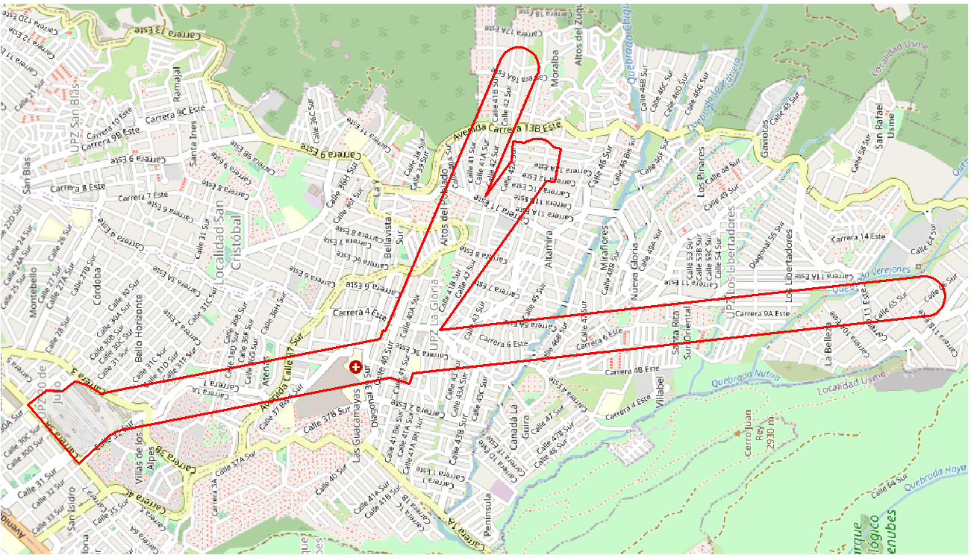
- Corredor general objeto de estudio - fase de factibilidad

DESARROLLO DE LA METODOLOGIA

Como se describe en la introducción para el desarrollo de esta metodología se describirán las actividades a realizará por fases, siendo estas de la siguiente manera:

FASE 1: RECOPILACIÓN Y ANALISIS DE LA INFORMACIÓN:

En esta fase se realizará una revisión de la información proporcionada por el IDU de manera crítica y asertiva desde el punto de vista técnico, esto con la única finalidad de poder establecer mediante el análisis de la información cual de esta es válida desde el punto de vista técnico y cual se puede considerar vigente normativamente y contribuya como insumo para el desarrollo de las siguientes fases del proyecto.

Adicionalmente a estos trabajos de revisión y análisis de la información existente se realizara la actividad de recopilación e investigación de información mediante consultas tanto de dominio público como es la información estudios técnicos que se hayan realizado con anterioridad en la zona de influencia del proyecto, los estudios ambientales y sociales y en general, todos aquellos estudios desarrollados hasta la fecha que puedan tener alguna interacción con el desarrollo del proyecto, además se debe investigar y recopilar la información secundaria para ejecutar el proyecto, lo que incluye todo el trabajo de investigación en las empresas de servicios públicos y demás entidades estatales que estén involucradas en el área de influencia del proyecto, indagar sobre normas, estudios y diseños realizados en el área de influencia del proyecto, inspeccionar y diagnosticar las condiciones del sitio y detectar posibles dificultades que impidan el normal desarrollo del proyecto.

Cada una de las especialidades que intervienen en el desarrollo del proyecto deberán realizar un informe de esta fase en donde se haga referencia a toda aquella información revisada que haya sido suministrada por el Instituto de Desarrollo urbano, además de toda aquella información que haya sido recopilada durante el desarrollo de la Fase y sobre todo y la parte mas importante de esta fase será la emisión de las conclusiones y recomendaciones que serán la base para el desarrollo de la factibilidad

FASE 2 FACTIBILIDAD

Para esta fase las actividades a realizar serán, revisar, actualizar, ajustar y complementar el trazado definido en el estudio de factibilidad anterior, con el fin de reconocer las condiciones actuales de las zonas por donde fueron inicialmente previstos, validar los trazados y en caso de ser requerido plantear los ajustes o alternativas necesarios.

Por lo antes expuesto, el alcance de los trabajos para esta fase será ddefinir las características técnicas del sistema de transporte de cable aéreo desarrollando a manera de factibilidad las siguientes especialidades:

- Estudio Topográfico
- Estudio Geotécnico.
- Estudio Arqueológico.
- Tránsito y transporte
- Diseño Geométrico
- Urbanismo, arquitectónico, espacios públicos y paisajismo.
- Diseño de redes hidráulicas
- Diseño de redes secas y de gas
- Estructural.
- Estudios ambientales y de seguridad y salud en el trabajo
- Pavimentos
- Gestión de Participación social
- Diseño electromecánico
- Presupuesto
- BIM
Por lo tanto, las actividades por especialidad serán:

Estudio Topográfico

Obtener información adecuada para el desarrollo de las diferentes fases (recopilación y análisis de la información, factibilidad, estudios y diseños) que apliquen de acuerdo al alcance definido en los proyectos de infraestructura vial urbana y de espacio público, mediante estudios de topografía de detalle en las áreas definidas por el Instituto de Desarrollo Urbano – IDU.

Para esta fase se realizarán las siguientes actividades:

- Diseño de plan de vuelo único, Lidar y Fotogramétrico.

- Identificación de estaciones GNSS permanentes del Instituto Geográfico Agustín Codazzi (IGAC) para el amarre del proyecto.

- Diseño y materialización del Marco de Referencia GNSS; puntos (GCP’s) para control de calidad de los levantamientos Lidar y Fotogramétricos

- Amarre del proyecto a estaciones permanentes del IGAC.

- Levantamiento de información mediante sensor remoto aerotransportado, Sistema LIDAR (para 15 puntos/m2) y FOTOGRAMÉTRICO (para 5 cm/pixel)

- Posicionamiento y pos-proceso de la densificación de puntos GCP’s del estudio (Marco de Referencia GNSS).

- Nivelación geométrica del marco de referencia GNSS.

- Construcción de fichas de localización espacial de puntos del Marco de referencia GNSS.

- Procesamiento grueso de información LIDAR sobre límite de levantamiento definido para fase de factibilidad. (Construcción del modelo digital de superficie (MDS), clasificado en puntos de suelo y no suelo y construcción del modelo digital de terreno (MDT), todo para escala 1:2000).

- Procesamiento grueso de información FOTOGRAMETRICA sobre límite de levantamiento definido para fase de factibilidad. (resolución espacial 15 cm/pixel, todo para escala 1:2000).

- Generación de cartografía vectorial 3D básica, sobre límite de levantamiento definido para fase de factibilidad, escala 1:2000.

Geotecnia

En esta fase del proyecto, a partir de la información secundaria de la fase de recopilación y análisis de información y de información primaria obtenida de exploración directa en sitios específicos previamente concertados entre las partes, se realiza un pre-dimensionamiento para las estructuras geotécnicas de las tres alternativas de solución planteadas y, de acuerdo con el análisis de la matriz multicriterio definida para el proyecto, se recomienda la alternativa más favorable en términos técnicos y económicos. Para ello, se requiere como insumo la implantación geométrica del trazado, la topografía, el documento técnico de soporte de la etapa de prefactibilidad y los resultados de la exploración directa para esta fase.

Las actividades a desarrollar para esta fase se detallan en la metodología específica del componente de geotecnia

Tránsito y transporte

El estudio de tránsito y transporte en la fase de factibilidad tendrá dos alcances principales:
- Definición de la metodología para el desarrollo del estudio, incluyendo la propuesta detallada de toma de información primaria requerida para generar los insumos para la evaluación del proyecto en materia de tránsito y seguridad vial.
- Generación de insumos para alimentar la matriz multicriterio que se estructurará para la evaluación de alternativas de trazo del proyecto.
La metodología para la realización de estos alcances se describe a detalle en el documento de metodología detallada del componente de transito y transporte

Diseño Geométrico

En la Fase de Factibilidad se define el prediseño geométrico para la alternativa seleccionada, se cuantifican volúmenes de movimiento de tierras y se define el área de replanteo para acometer el diseño definitivo y proporcionar insumos para iniciar el trámite de la obtención de la reserva vial incluyendo las posibles líneas de chaflán. La solución geométrica en planta tendrá en cuenta los análisis de los demás componentes de la factibilidad, en especial consideraciones de tipo urbano, ambiental, social, redes de servicios públicos y prediales.

Una vez se cuente con los lineamientos del área de tránsito, urbano, geotécnicos, geológicos, ambiental, social, redes de servicios públicos y demás componentes de la factibilidad, para el diseño de la vías a intervenir se realizará el diseño en planta y perfil, se construirán modelos de obra lineal utilizando la herramienta AutoCAD Civil 3D, a partir de los cuales se generarán las secciones transversales y cuantificarán los volúmenes de movimiento de tierras.

Urbanismo y arquitectura

Para el anteproyecto arquitectónico, urbano y de integración del espacio público conceptual se realizará una matriz multicriterio tomando en cuenta un análisis urbano del proyecto, la determinación de áreas de oportunidad para proyectos asociados y se elaborará una propuesta de implantación urbana de cada una de las alternativas de estudio tomando en cuenta la integración de la movilidad, transporte, espacio público, ambiental y social con la cual se generará una matriz multicriterio la cual servirá para evaluar la mejor alternativa que será la base para el anteproyecto urbano; mientras que para la arquitectura se desarrollará toda la documentación técnica necesaria para la comprensión urbanística y arquitectónica del edificio y su entorno, se entregará toda información funcional, espacial, dimensional y constructiva, que incluyen el desarrollo de estudios técnicos complementarios necesarios para efectuar la evaluación técnica y económica del proyecto con el fin de determinar su viabilidad a nivel de factibilidad.

Redes secas

En la Fase de Factibilidad se definirán los prediseños eléctricos, de telecomunicaciones y gas para la alternativa seleccionada, se cuantificarán los apoyos aéreos, recámaras, conducciones, redes aéreas y subterráneas y se definirá el área de replanteo para acometer el diseño definitivo y proporcionar insumos para iniciar el trámite de la obtención de las aprobaciones de diseños por parte de las ESP involucradas.

Para el diseño conceptual de las intervenciones en redes eléctricas, telecomunicaciones y gas se tendrán en cuenta la normatividad vigente y aplicable para el proyecto.

Redes humadas

A partir del anteproyecto conceptual arquitectónico de las alternativas y tomando como base la información secundaria se desarrollarán la identificación de interferencias con las zonas de localización de estaciones, pilonas y toda la infraestructura relacionada con el proyecto de redes húmedas y secas, además de realizar la descripción de planteamientos de redes internas en edificios del proyecto, se realizarán planos de las redes con información primaria y secundaria para identificar interferencias entre sí para cada una de las alternativas.

Estructuras

Para cada una de las alternativas se hará un predimensionamiento general de acuerdo a los diseños geométricos, arquitectónicos y datos de geotecnia de información secundaria, así como su estimación de volúmenes y costos a nivel factibilidad.
Ambiental y seguridad en el trabajo

Se realizará la documentación técnica que contenga la información necesaria evaluando y comparando, desde el punto de vista técnico – ambiental y de seguridad y salud en el trabajo, las diferentes alternativas bajo las cuales se desarrollará el proyecto, con el fin de optimizar y racionalizar el uso de los recursos naturales, evitar y/o mitigar los riesgos, efectos e impactos negativos que puedan provocarse por el proyecto.

Estudios ambientales y de seguridad y salud en el trabajo

La metodología que se aplicará por el área ambiental de Consultoría durante la etapa de Factibilidad comprenderá la identificación de las interacciones por cada una de las alternativas de diseño propuestas, de acuerdo con lo definido por parte de la entidad contratante, a través de los documentos “Guía Alcance de los entregables de Factibilidad2” y “FO-FP-02. LISTA DE CHEQUEO ENTREGA DE PRODUCTOS ETAPA FACTIBILIDAD (V.3.0)”, del IDU, para los siguientes aspectos:
- Identificación de los permisos ambientales, autorizaciones y/o lineamientos a tramitar en la etapa de estudios y diseños,
- Análisis preliminar de amenazas naturales,
- Preinventario de individuos arbóreos,
- Estimación de volúmenes de generación de RCD,
- Preinventario de zonas verdes y estimación de áreas a compensar,
- Fauna,
- Consolidación de las consultas y/o Actas y/o trámites con otras entidades o ESP,
- Estimación de cantidades o índices para cada alternativa,
- Matriz de Riesgos asociados a la alternativa seleccionada, y,
- posibles restricciones ambientales.

Para un mayor detalle y entendimiento se deberá consultar la metodología particular de la especialidad del componente ambiental

Pavimentos

La Fase de factibilidad comprende la complementación de la investigación geotécnica preliminar, el diagnóstico preliminar de la infraestructura existente, el planteamiento, predimensionamiento y evaluación de diferentes alternativas de estructuras de pavimento y espacio público asociado.

Se realizará una descripción del alcance del proyecto en lo referente al componente de pavimentos y espacio público asociado al Proyecto. Se efectuará una descripción detallada de cada una de las alternativas propuestas presentando la relación de los aspectos a considerar en el análisis de cada una de ellas y que pueden influir sobre el pavimento y el espacio público asociado al Proyecto.

El detalle de la metodología de esta etapa de factibilidad se presenta en documento de metodología detallada para el componente de pavimentos.

Arqueología

Realizar la evaluación y consulta de información secundaria que permita, de acuerdo con la normatividad vigente, proponer las subsiguientes fases del programa de arqueología preventiva a ejecutar.

En efecto, y una vez revisado el objeto contractual para el proyecto, lo que se sugiere para la siguiente fase de estudio, es decir registro del diagnóstico y prospección, requerirá para su presentación final ante el ICANH de diseños definitivos y estudios ambientales completos y avalados tanto por la Interventoría como por el Contratante.

Gestión y Participación social

La propuesta metodológica garantiza el cumplimiento a la formulación de los productos y entregables planteados en el Capítulo 13 del Diálogo ciudadano y comunicación estratégica.

El Consultor elaborará los productos, de acuerdo a la aplicabilidad y pertinencia de cada uno. A continuación, se da a conocer la metodología de elaboración de cada producto; sin embargo, las estratégicas de abordaje son preliminares, durante el desarrollo del proyecto se presentarán a Interventoría las metodologías complementarias.

LA metodología detallada se podrá revisar en el documento de metodología detallada del componente de gestión y participación Social

Diseño electromecánico

En esta fase se definirán alternativas de trazado, así como la tecnología de cable aéreo más adaptada a cada una de ellas. Si bien a priori la tecnología prevista es la de telecabina monocable desembragable, se sugerirán otras tecnologías si se considera oportuno.
Asimismo, se desprenderá del estudio de alternativas el análisis multicriterio de las distintas opciones planteadas que, en el ámbito del transporte por cable, tendrá en cuenta, como mínimo, los factores siguientes:

- costo de construcción
- costo de operación
- factibilidad en la implementación del sistema

la metodología detallada se deberá consultar en la metodología detallada del componente electromecánico

Presupuesto

Los análisis de magnitud del proyecto para determinar la pertinencia o no de dividir el proyecto en tramos o subtramos, se realizarán teniendo como base los costos de otros proyectos similares ya construidos en el país. En base a dichos proyectos se indexarán los costos por unidad de medida de cable (km), con el objetivo de obtener parámetros de dichos ordenes de magnitud en costo.

Como parte del estudio de factibilidad y en virtud de que se generan diferentes alternativas de solución, se procederá a realizar una matriz multicriterio en concordancia con los puntos solicitados por el IDU, en donde intervienen todas las disciplinas del proyecto.
Al revisar el planteamiento de las alternativas, se decidirá, teniendo en cuenta el resultado de la matriz multicriterio para cada una de ellas y se tendrán en cuenta los aspectos técnicos que se evalúen en cada una de las especialidades.

BIM

Durante el desarrollo de la fase de Factibilidad la especialidad BIM deberá revisar los alcances en la metodología BIM de acuerdo al contrato, realizar el plan de ejecución inicial del proyecto, evaluación de la madurez BIM de las diferentes subcontratistas del proyecto y coordinación con el cliente (IDU) e interventoría para evaluar los alcances BIM solicitados en el proyecto, todo esto con la finalidad de anticipar y evitar demoras acciones en las siguientes fases del proyecto.

Como se describe en párrafo anterior, el desarrollo e implementación de la metodología BIM es con el único fin de garantizar una total coordinación entre las diferentes especialidades e identificar y prever en el proceso de diseño todos los conflictos o interferencias o colisiones que se puedan presentar con el diseño que se elabora y con su entorno.

Matriz multicriterio

La finalidad de la realización de las actividades de esta fase por todas las especialidades es la alimentación de una matriz multicriterio, la cual servirá para la elección de la mejor alternativa de trazado, a través de una definición de criterios cualitativos y cuantitativos que servirán como herramienta comparativa para definir como mejor alternativa la que obtenga la puntuación más alta.

Entre los criterios de puntuación se pueden considerar los siguientes:

- Demanda, capacidad de transporte
- Sistema de transporte cable aéreo:
- Diseño urbanístico y Movilidad de usuarios:
- Gestión y disponibilidad predial:
- Social: Deberá considerar los posibles efectos que desde el punto de vista social puedan darse con la línea del sistema cable aéreo.
- Ambiental:
- Costo de inversión
- Costo de operación y mantenimiento

Para cada uno de los criterios se deberá asignar un valor numérico que permita realizar una sumatoria clara y así obtener una tabla de valores que permita hacer una elección de aquella con la puntuación más alta la cual representará la más viable y mejor opción de desarrollo de proyecto

FASE 3 ESTUDIOS Y DISEÑO

El objeto de esta fase es realizar los estudios a nivel de proyecto ejecutivo tomando como base el resultado de las fases anteriores y matriz multicriterio analizada en Fase de Factibilidad y dentro de los alcances de esta fase está el llevar a nivel de proyecto ejecutivo los productos de la Fase 2 de Factibilidad exceptuando lo relacionado directamente con el sistema electromecánico el cual estará a nivel de factibilidad hasta no contar con los diseños finales del proveedor del sistema electromecánico

Para el desarrollo del proyecto ejecutivo se realizará de manera estrecha las actividades de la siguiente manera por especialidad:

Topografía

En esta fase se procede a realizar las actividades:

- Procesamiento fino de información LIDAR aéreo y terrestre sobre límite de levantamiento definido para fase de estudios y diseños. (Construcción del modelo digital de superficie (MDS) y construcción del modelo digital de terreno (MDT), todo para escala 1:500).

- Procesamiento fino de información FOTOGRAMETRICA sobre límite de levantamiento definido para fase de estudios y diseños (resolución espacial 5 cm/pixel, todo para escala 1:500).

- Levantamientos mediante laser terrestre o estaciones totales en sitios que requieran complementación.

- Construcción de curvas de nivel con separación cada 50 cm.

- Generación de cartografía vectorial 3D, sobre límite de levantamiento definido para fase de estudios y diseños, escala 1:500.

- Informe final de levantamiento y anexos.

Estudios de Transito

Una vez aprobada la toma de información de campo por las diferentes instancias (Interventoría, IDU, SDM) se evaluarán las condiciones sanitarias imperantes en la ciudad y específicamente en el área de influencia del Proyecto en ese momento, para definir si es viable realizar la toma y si los datos que se recopilen representan las condiciones normales de operación del tránsito y de los flujos de usuarios.

Con base en los resultados obtenidos a partir del procesamiento de la información de campo se realizarán los análisis de tránsito del impacto del proyecto y las correspondientes medidas de mitigación.

Diseño Geométrico

Dada la importancia de la movilidad dentro del proyecto del cable, se justifica la necesidad de incluir un diagnóstico completo de la situación actual, antes de iniciar el proyecto vial que incluirá, entre otros aspectos, el análisis del entorno urbano, las condiciones topográficas, los requerimientos de seguridad vial, la situación del tránsito actual y futuro, así como los requerimientos del sistema de transporte del área de influencia.

Para resolver las anteriores aspectos durante la etapa de factibilidad se consultarán temas, dentro de la zona del proyecto, como planes parciales, operación peatonal, incorporación de carriles de giro, vías de servicio, rampas o conexiones para el mejoramiento de los indicadores de operación, zonas de ascenso y descenso de pasajeros de transporte público existentes o proyectadas, tratamiento especial para el manejo de velocidades enfocado hacia tráfico calmado, etc.

Una vez resueltos todos los anteriores aspectos y consultadas las recomendaciones finales del estudio de Tránsito y Transporte (Demanda, composición vehicular, capacidad y niveles de servicio, semaforización) se definirán los principales temas de control de diseño como Tipologia vial de acuerdo al POT vigente, Velocidades de diseño y específica, Vehículo de diseño, trayectoria mínima de diseño, radios de giro en esquinas a la luz del decreto 787 del 2017 del Distrito, para todos los tipos de usuario que utilizarán las vías (peatones, ciclistas, motociclistas, conductores de vehículos, personas con capacidad reducida). de acuerdo al grado de vulnerabilidad.

Una vez se cuente con la topografía de detalle, las conclusiones y/o recomendaciones de cada uno de los capítulos de la factibilidad se realizarán los ajustes en planta y perfil de los diseños entregados en la etapa de factibilidad. Para la realización de los diseños definitivos se utilizará la herramienta Cvil 3D, garantizando:

- Empalmes con bocacalles, interacciones a nivel y desnivel
- Accesibilidad vehicular a cada predio que se requiera.
- Adecuado drenaje de las vías
- Interacción con el área de urbanismo que garantice la accesibilidad a todos los predios.
- Interacción con los diseños de señalización del corredor, generando un proyecto coherente con la seguridad para todos los actores viales.
- Revisión de las trayectorias de giro mediante el software Civil 3D, módulo Vehicle tracking, y coordinación con las áreas de Tránsito y Urbanismo

Finalmente, en esta fase se generarán los insumos necesarios para la materialización del proyecto (carteras de localización) para proceder con su replanteo y construcción

Urbanismo, arquitectura y espacio publico

Se desarrollan a nivel de proyecto ejecutivo las propuestas realizadas en la fase de factibilidad para la alternativa seleccionada realizando un desarrollo integral del entorno urbano, logrando la integración del usuario en términos de movilidad, espacio público.

Se realizan las planimetrías definitivas con base en los estudios de diseño urbano y paisajísticos para la alternativa seleccionada en la fase de factibilidad, tanto en estaciones como en zona de pilonas de línea.

Además, en la arquitectura se desarrollará el detalle de los diseños de anteproyecto establecidos en la fase de factibilidad de la alternativa seleccionada incluyendo los planos y secciones necesarias para el entendimiento del proyecto en todas las disciplinas que intervienen en el diseño de detalle de las estaciones del cable, así como sus memorias

Redes hidrosanitarias

En esta fase se entregarán los documentos resultado de la investigación de redes de acueducto y alcantarillado, así como sus formatos, levantamientos fotográficos, videos y todos los soportes gráficos del levantamiento además de los planos con esta información recopilada. Con base en esta información realizaran las consideraciones de diseño en planta y perfil de las redes hidrosanitarias de sus recolocaciones, protecciones necesarias de acuerdo a la implementación de diseños de urbanismo y geométricas definidas en la fase de factibilidad.

En esta fase se realizará un cruce con el resto de las especialidades sobre todo redes internas de las estaciones con la finalidad de evaluar, analizar y solucionar las posibles interferencias
Entregando planos a detalle de las ubicaciones y trayectorias de las redes.

Redes secas y de gas

Una vez se cuente con la topografía de detalle, las conclusiones y/o recomendaciones de cada uno de aspectos evaluados en la etapa de la factibilidad, se realizarán los ajustes en planos de los diseños conceptuales entregados en la etapa de factibilidad.

Finalmente, en esta fase se generarán los insumos necesarios para la materialización del proyecto (carteras de localización) para proceder con su replanteo y construcción

El detalle de la metodología puede ser revisado y consultado en la metodología particular de la especialidad de redes secas.

Geotecnia

En esta fase se realizan los ajustes, actualizaciones, complementaciones y elaboración de estudios y diseños completos y al detalle de la alternativa seleccionada en la fase de factibilidad para todas las estructuras principales (torres o pilonas de sostenimiento, puentes vehiculares, puentes peatonales, pasos deprimidos, intersecciones a desnivel, etc), secundarias, complementarias, estabilidad de taludes, diseño de estructuras de contención que se requieran y cimentación de redes de servicios públicos de ser necesario. Para realizar los diseños de detalle, se requiere ejecutar la campaña de exploración del subsuelo y los ensayos in-situ y de laboratorio definidos en etapas anteriores, que permitan caracterizar de manera completa los materiales que servirán de fundación para todas las estructuras a diseñar (cimentaciones, taludes, estructuras de contención, etc).

El detalle general para el desarrollo de la fase se puede revisar en la metodología detallada de la especialidad de geotecnia.

Estructuras

Se realizarán con base en información de geotecnia, arquitectura y topografía las actualizaciones del proyecto a detalle de la alternativa seleccionada de edificios de estación mientras que en el tema de las estructuras asociadas al sistema electromecánico serán elaborados a nivel de factibilidad.

Por lo que se realizarán los dimensionamientos, identificación de materiales, diseños de detalle, memorias de cálculo, despiece de elementos y refuerzos, que estarán plasmados en los planos estructurales y guías de construcción.

Estudios ambientales y de seguridad y salud en el trabajo

Para esta fase se caracterizarán de área de influencia del proyecto, zonificación ambiental, demanda de recursos, la evaluación ambiental, las medidas de manejo ambiental, programas de seguimiento y monitoreo, el plan de emergencia y contingencias y el presupuesto ambiental.
Se realizarán los trámites para de los permisos que se requieran

Arqueología y bienes de interés cultural

En esta fase únicamente se participara en la especialidad si es que la alternativa seleccionada para el desarrollo del proyecto ejecutivo arroje zonas blandas, se realizara la fase de prospección arqueológica de acuerdo a los lineamientos necesarios para el desarrollo del proyecto y se deberá hacer entrega de un documento escrito que comporte toda la información de las actividades arqueológicas realizadas, registro de fotografías por cada pozo de sondeo o punto de prospección, fichas arqueológicas y especialización de la información recolectada en campo

Gestión y participación social

La propuesta metodológica permite dar cumplimiento a las obligaciones contractuales planteadas en el Capítulo 13 Diálogo ciudadano y comunicación estratégica, en los tiempos establecidos en el documento de metodología particular del componente de Gestión y Participación Social

Diseño Electromecánico

Se realizará el diseño electromecánico a nivel de factibilidad de la alternativa seleccionada en la fase de factibilidad, en el estudio se incluirán la ubicación de las estaciones y pilonas de la línea que servirá para la identificación de predios afectados bajo la línea del proyecto.

Se elaborará los documentos de especificaciones técnicas de los subsistemas de cables y pinzas, motores y frenos, dispositivos de tensión de los cables, dispositivos mecánicos en las estaciones, dispositivos mecánicos en los soportes de línea, cabinas, sillas y dispositivos de arrastre, elementos de enganche, sujeción a los cables, sujeción de cables, dispositivos de mando, control y seguridad, instalaciones de comunicación y de información, dispositivos de protección contra el rayo y dispositivos de salvamento.

Presupuesto

Una de las condiciones fundamentales para la elaboración de los Estudios y Diseños, es el aseguramiento del cumpliendo con las normas y especificaciones técnicas vigentes y propias del proyecto teniendo en cuenta los principios de economía, eficiencia, celeridad y calidad.

Como ya se mencionó, las Actividades de Construcción que conforman el Presupuesto de Obra serán las que determine la experiencia en este tipo de construcciones, además de las que especifiquen los Consultores de Diseño, según las condiciones particulares de la obra.

BIM

Durante el desarrollo de la fase de Estudios y Diseños la metodología BIM será una parte fundamental durante el desarrollo de la misma, ya que como parte de los procesos de ejecución de los proyectos de Arquitectura e Ingeniería, se implementa la metodología BIM (Building Information Modeling) logrando que desde la fase de conceptualización (Factibilidad) del diseño se coordinen e integren todas las especialidades del proyecto, a fin de prever posibles interferencias en los elementos constructivos, su integración en el espacio y entorno, reducir sobrecostos por modificaciones en obra producto de interferencias y siendo versátil a los ajustes topográficos derivado de las actualizaciones de la información de campo suministrada en el proyecto.

En caso de que se evidencie alguna interferencia o conflicto entre los diferentes componentes de los sistemas diseñados, se realizarán todas las correcciones necesarias, hasta que se eliminen los conflictos, y de este modo se reduzcan al máximo los inconvenientes durante la etapa de construcción. El modelado de la infraestructura vial o civil se llevará a cabo mediante la plataforma BIM con flujo de trabajo del software Civil 3D e Infraworks, o plataformas similares, el modelado estructural y MEP se llevará a cabo en una plataforma BIM con flujo de trabajo del software REVIT, todas las modelaciones anteriores por defecto serán compatibles con el formato IFC para generar las superficies y volúmenes del modelo de dichos trabajos, cumpliendo los requerimientos básicos que debe tener un modelo para análisis de colisiones, interferencias o conflictos en Navisworks Manage o similar,

De manera detallada y de acuerdo a lo establecido en el Anexo Técnico, se detallará el flujo de trabajo para este proyecto con esta metodología en el documento PLAN DE EJECUCIÓN BIM o en sus siglas en ingles (BEP) el cual deberá ser entregado 20 días hábiles antes de la conclusión de la fase de Factibilidad

Metodologías por componente

Una vez descrita la metodología general del desarrollo del proyecto se presenta la tabla de control de metodologías especificas por especialidad y o componente anexas a este documento.

- Tabla de control Metodologías detalladas
S/A : Sin Anexos

FASE 4: APROBACIONES Y ACOMPAÑAMIENTO

En esta fase se realizarán las actividades de acompañamiento y asesoría para adelantar los procesos licitatorios, elaborando los documentos técnicos de soporte, dando la asesoría para la toma de decisiones y para la elaboración de comunicaciones que deben darse a los interesados y potenciales proponentes

Para esta fase no se define un entregable específico, pues se asegurará la obtención de las aprobaciones, licencias y permisos, que podrán implicar modificaciones o complementos a los entregables.

Las especialidades que estarán sujetas a esta fase serán

- Tránsito y Transporte
- Redes secas y de gas
- Redes hidrosanitarias
- Diseño Geométrico

Proceso Documental

Los protocolos a llevar para los procesos documentales se realizarán de acuerdo a lo planteado en el plan de calidad aprobado además de apegarse al contrato, anexos técnicos, capítulos técnicos y requerimientos del IDU

Cronograma de actividades

Para el desarrollo del presente proyecto se tiene un PDT aprobado el cual se presenta a continuación.

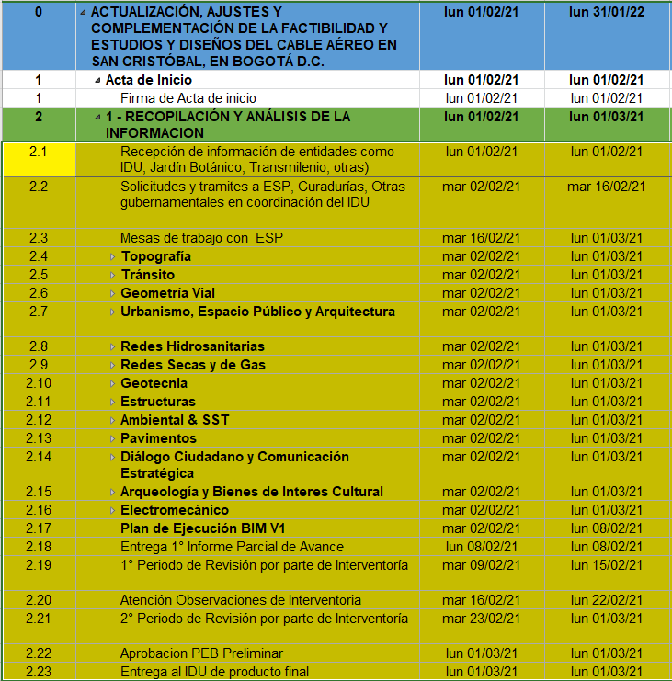
- Cronograma de actividades Fase 1

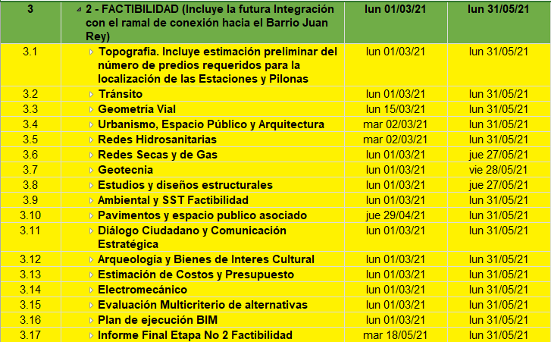
- Cronograma de actividades Fase 2

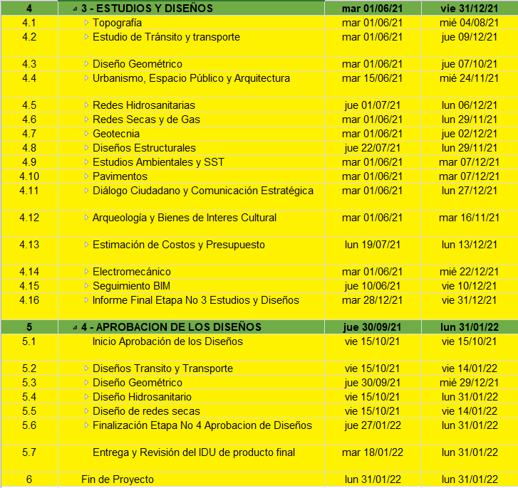
- Cronograma de actividades Fase 3 y 4

